TRIVENTO
BORDI SOTTILI, DIMENSIONI COMPATTE E VOLUMI IMPORTANTI

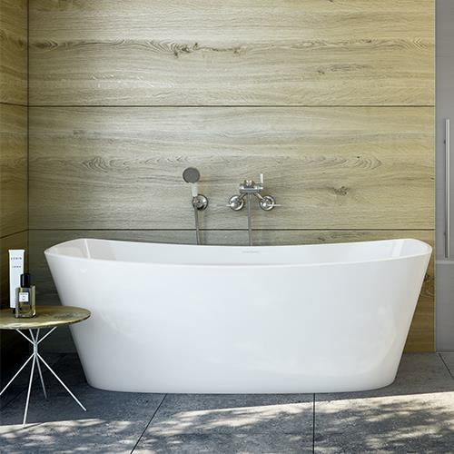

La vasca freestanding di Victoria + Albert è moderna e si chiama Trivento, un accogliente paesino di montagna del Molise che si narra sia sorto alcuni secoli prima di Roma. Da qui l’idea di partire dalla storia per reinventare una vasca dalla bellezza classica che ricorda le linee del cubo, una forma decisamente affascinante per chi la guarda.

Con un’interpretazione moderna della classica “bateau”, Trivento, vasca con lati simmetrici, raggiunge la sua massima espressione quando viene abbinata ai lavabi moderni Victoria+Albert o alle Vanity Unit come Lavello 114 nella finitura bianco lucido. Il bordo leggero e sottile e la profondità accentuata la rendono perfetta per accogliere comodamente due persone. Ideale per arredare appartamenti di città o bagni per grandi famiglie.

La vasca è garantita 25 anni, ideale quindi anche per l’arredamento degli alberghi perché caratterizzate da un materiale naturalmente bianco, resistente alle macchie, agli urti e caldo al tatto. E’ disponibile in 7 finiture esterne come bianco naturale, bianco opaco, nero lucido, grigio chiaro, nero opaco, antracite, grigio chiaro.

- Dimensioni TRIVENTO: 1649 mm L x 699 mm P x 579 mm H
- Design: Victoria + Albert Studio

